道孚跨断层流动水准监测场地基本情况
场地名称 | 道 孚 | 所跨断裂断层 |  | 鲜水河断裂带北西段之南东端次断层 隶属鲜水河断裂带
所 在 地 | 四川省道孚县南约3km处 |  |  |  | 标石类型 | 基岩点 | 年测周期 | 12期
坐标（度） | （N）30°56′56.6″ 101°07′07.0″ （S1）30°56′47.6″ 101°06′52.8″ |  |  |  |  |  | 海拔高程 | 2990 m
建设单位 | 国家地震局地质研究所 |  | 监测单位 |  | 四川省地震局测绘工程院
起测时间 | 1972.05.26 | 资料变更 | 2007.11南W点破坏新建W-1并联测
场地概况 | 2测点1直线，水准500m12测站。年观测6期，单数月观测，1995年前分上下午光段，后为同光段往返测。水准标志为铜标志，标石埋设深度为0.3m，观测环境良好。
地质概况 | 1981年1月道孚6.9级地震极震区内，断层未破裂，两盘有7毫米相对变化量的弹塑性形变。产状N50°W/NE∠60~80°，上盘为二迭系石灰岩，下盘为二迭系板岩。
备 注 | 图中箭头为水准测量往测方向；监测周期为最新测量周期。
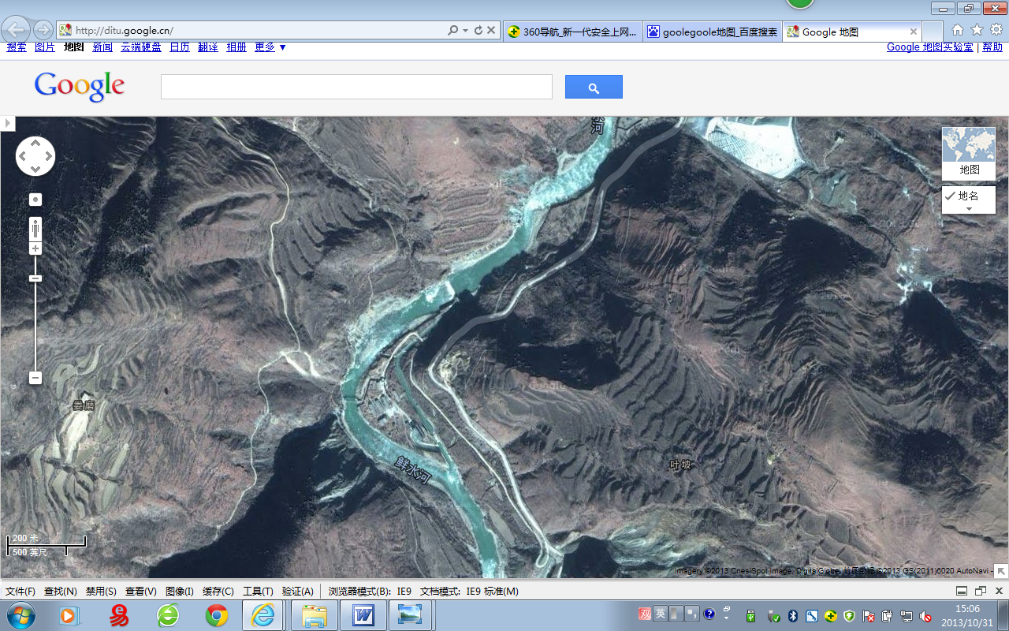
鲜
水
河
S1
N
叶 坡
距道孚县及S303省道约3km
娄 磨
200m
地图比例尺
道孚水准
道孚跨断层流动水准监测场地卫星图

